отряд

Валентин Петрович Катаев
«Цветик-семицветик»
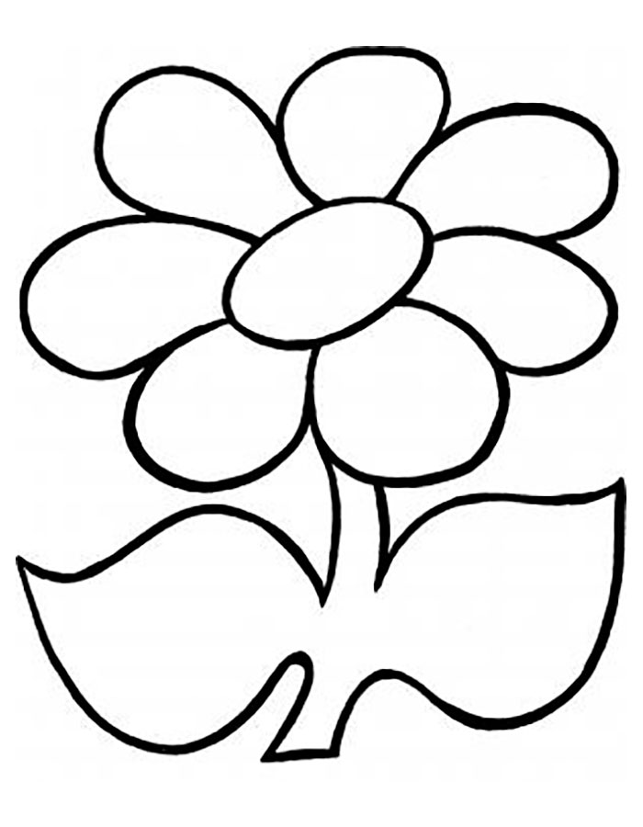

Ракрасьте иллюстрацию к сказке.

Ответьте на вопросы и выполните задания.

1. Прочитайте название произведения, фамилию и имя автора. Рассмотрите иллюстрации, предположите, о чем это произведение. Зафиксируйте свои предположения. Вернитесь к ним после прочтения.
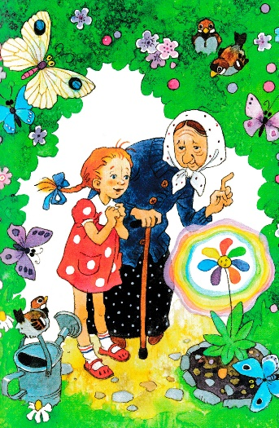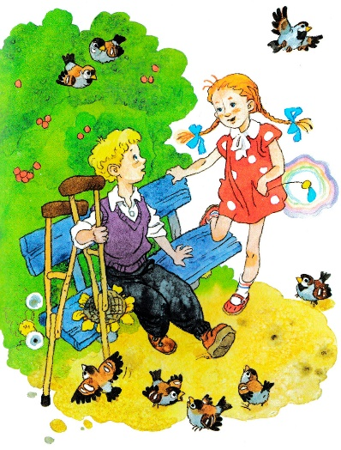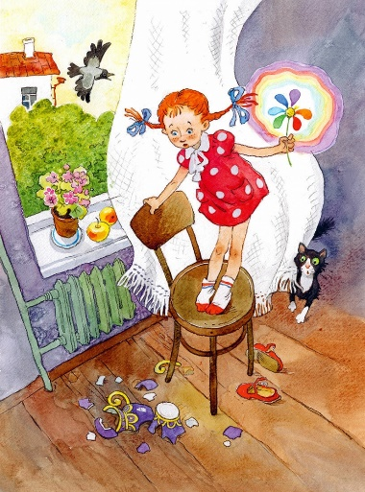
2. Вставьте нужные слова.
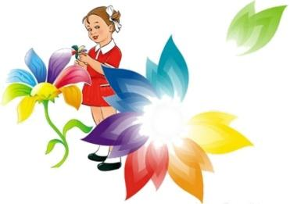
Лети, лети, ... ,
Через запад на восток,
Через север, через ... ,
Возвращайся, сделав ... .
Лишь ... ты земли –
Быть по-моему ... .
3. В каком порядке медведи перечислены в книге?
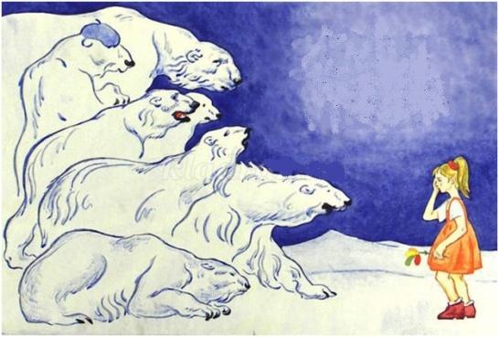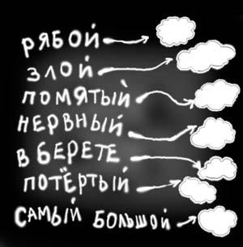

4. Женя отправилась в магазин за баранками. Вспомни, сколько каких баранок нужно купить, рассчитай стоимость всей покупки, воспользовавшись данными таблицы:
Наименование изделия | Цена 1 шт.
Баранка с тмином | 12 рублей
Баранка с маком | 18 рублей
Баранка с сахаром | 15 рублей
Маленькая розовая баранка | 10 рублей
____________________________________________________________________________________________________________________________________________________________________________________________________________________________________________________________________________________________________________

5. Сколько баранок купила Женя? Соберите в связку (соедините линией) рассыпанные баранки с этим числом в ответе.
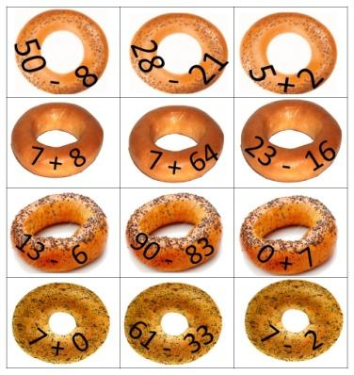

6. Если Женя будет совершать такую покупку 3 раза в неделю, то сколько денег нужно откладывать маме с зарплаты ежемесячно?
Наименование изделия | Цена 1 шт.
Баранка с тмином | 12 рублей
Баранка с маком | 18 рублей
Баранка с сахаром | 15 рублей
Маленькая розовая баранка | 10 рублей
__________________________________________________________________________________________________________________________________________________________________________________________________________________
7. В какой природной зоне оказалась Женя, воспользовавшись синим лепестком? Перечислите характерные признаки этой зоны, описываемые в сказке. Какие еще животные обитают в этой зоне?
______________________________________________________________________

8. Во что превращались слезы Жени? При каких условиях происходит такой переход жидкости из одного состояния в другое. Назови третье состояние воды.
______________________________________________________________________
9. В честь великих писателей названы улицы городов. Так, в честь Валентина Катаева назван переулок в городе Одессе, уроженцем которого является писатель.
Вспомните названия улиц нашего города, составьте список. Подумайте, почему именно так были названы улицы.
Составьте список «Дружба народов или Улицы нашего города»

